Лабораторная работа №4

Операционные системы

Саттарова Вита Викторовна

Содержание

Цели и задачи 1

Цель 1

Задачи 1

Объект и предмет исследования 2

Объект исследования 2

Предмет исследования 2

Условные обозначения и термины 2

Теоретические вводные данные 2

Техническое оснащение и выбранные методы проведения работы 2

Техническое оснащение 2

Методы 3

Выполнение лабораторной работы 3

Полученные результаты 27

Анализ результатов 27

Заключение и выводы 27

# Цели и задачи

## Цель

Познакомиться с операционной системой Linux, получить практические навыки работы с консолью и некоторыми графическими менеджерами рабочих столов операционной системы.

## Задачи

1. Установить необходимое ПО
2. Изучить информацию об учётных записях, текстовых консолях и графических интерфейсах
3. Научиться работать с текстовыми консолями (включать, заходить в под именем пользователя, выходить)
4. Научиться работат с разными графическими средами и перемещаться между ними (Gnome, KDE, Xfce)
5. Рассмотреть установленные по умолчанию приложения в разных графических средах

# Объект и предмет исследования

## Объект исследования

Учётная запись пользователя, текстовые консоли, графические среды.

## Предмет исследования

Изучение особенностей работы с текстовыми консолями и разными графическими средами, получение знаний об учётной записи пользователя, анализ установленных по умолчанию приложений.

# Условные обозначения и термины

Условные обозначения и термины отсутствуют

# Теоретические вводные данные

**Linux** — многопользовательская операционная система, т.е. несколько пользователей могут работать с ней одновременно с помощью терминалов. **Определение 1.** *Компьютерный терминал* — устройство ввода–вывода, основные функции которого заключаются в вводе и отображении данных. **Определение 2.** *Текстовый терминал* (терминал, текстовая консоль) — интерфейс компьютера для последовательной передачи данных. Процедура регистрации в системе обязательна для Linux. Каждый пользователь операционный системы имеет определенные ограничения на возможные с его стороны действия: чтение, изменение, запуск файлов, а также на ресурсы: пространство на файловой системе, процессорное время для выполнение текущих задач (процессов). **Определение 3.** *Учётная запись пользователя* (user account) — идентификатор пользователя, на основе которого ему назначаются права на действия в операционной системе. **Определение 4.** *Входное имя пользователя* (Login) — название учётной записи пользователя. **Определение 5.** *Виртуальные консоли* — реализация концепции многотерминальной работы в рамках одного устройства. На компьютерах с операционной системой типа Linux может быть установлено несколько графических сред. Например, Gnome, KDE, Xfce.

# Техническое оснащение и выбранные методы проведения работы

## Техническое оснащение

Персональный компьютер, интернет, виртуальная машина.

## Методы

Анализ предложенной информации, загрузка необходимых для выполнения программ и настройка машины, выполнение работы по указанному алгоритму, получение дополнительной информации из интернета.

# Выполнение лабораторной работы

1. Ознакомилась с теоретическим материалом, подготовила компьютер для выполнения лабораторной работы, открыла вирутальную машину, подготовленную для работы. (рис. -fig. 1) (рис. -fig. 2)

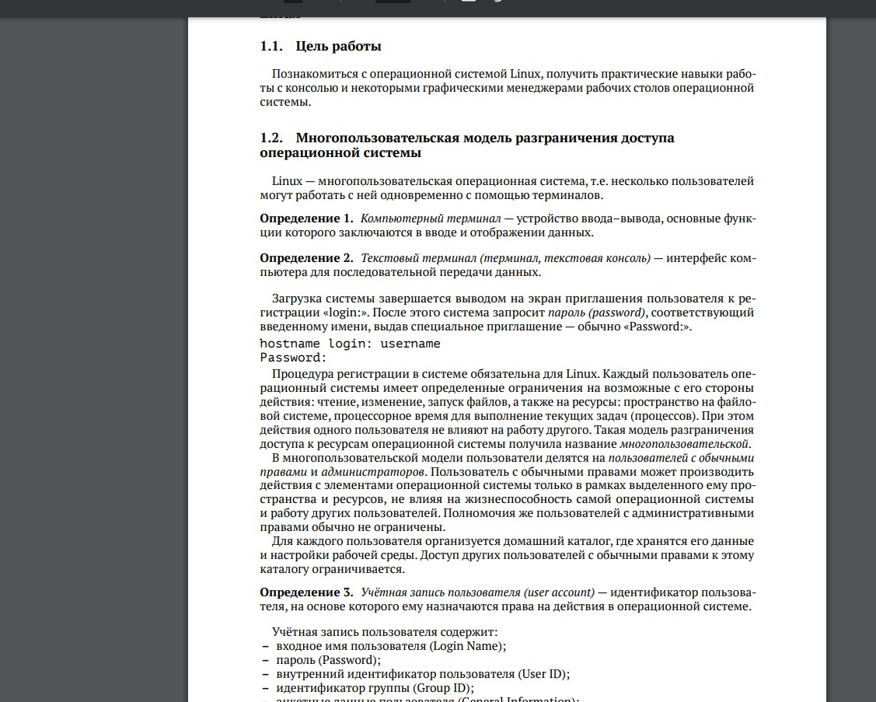

Figure 1: Рис. 1

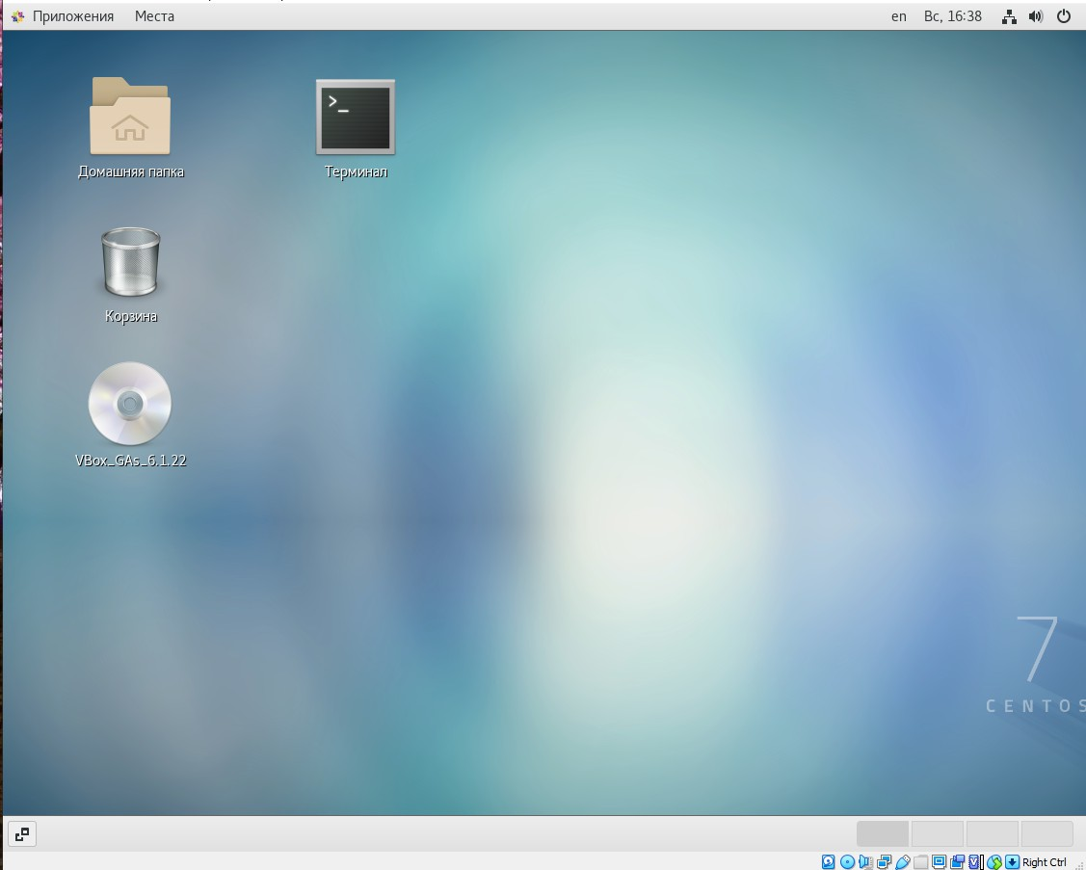

Figure 2: Рис. 2

1. Рассказала об особенностях выполнения работы на моей машине, открыла текстовую консоль. На моей работе было доступно 5 текстовых консолей.
2. Я перемещалась между консолями, однако для этого предварительно нужно было сделать вход в текстовую консоль. Для этого я использовала комбинацию клавиш Ctrl+Alt+Fn, (n=2..6). (рис. -fig. 3) (рис. -fig. 4) (рис. -fig. 5) (рис. -fig. 6) (рис. -fig. 7)

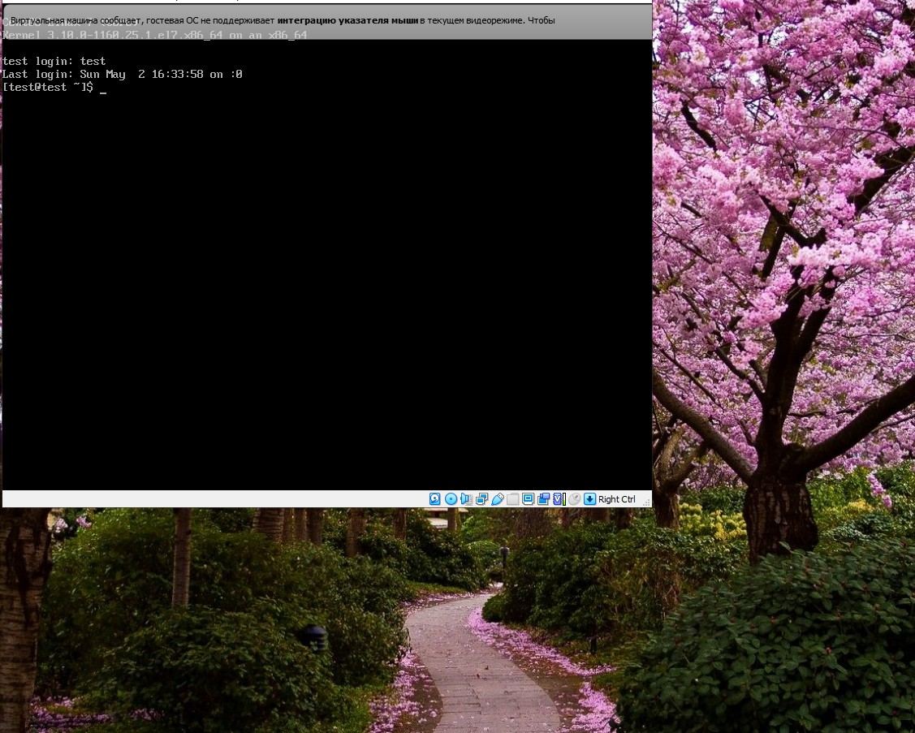

Figure 3: Рис. 3

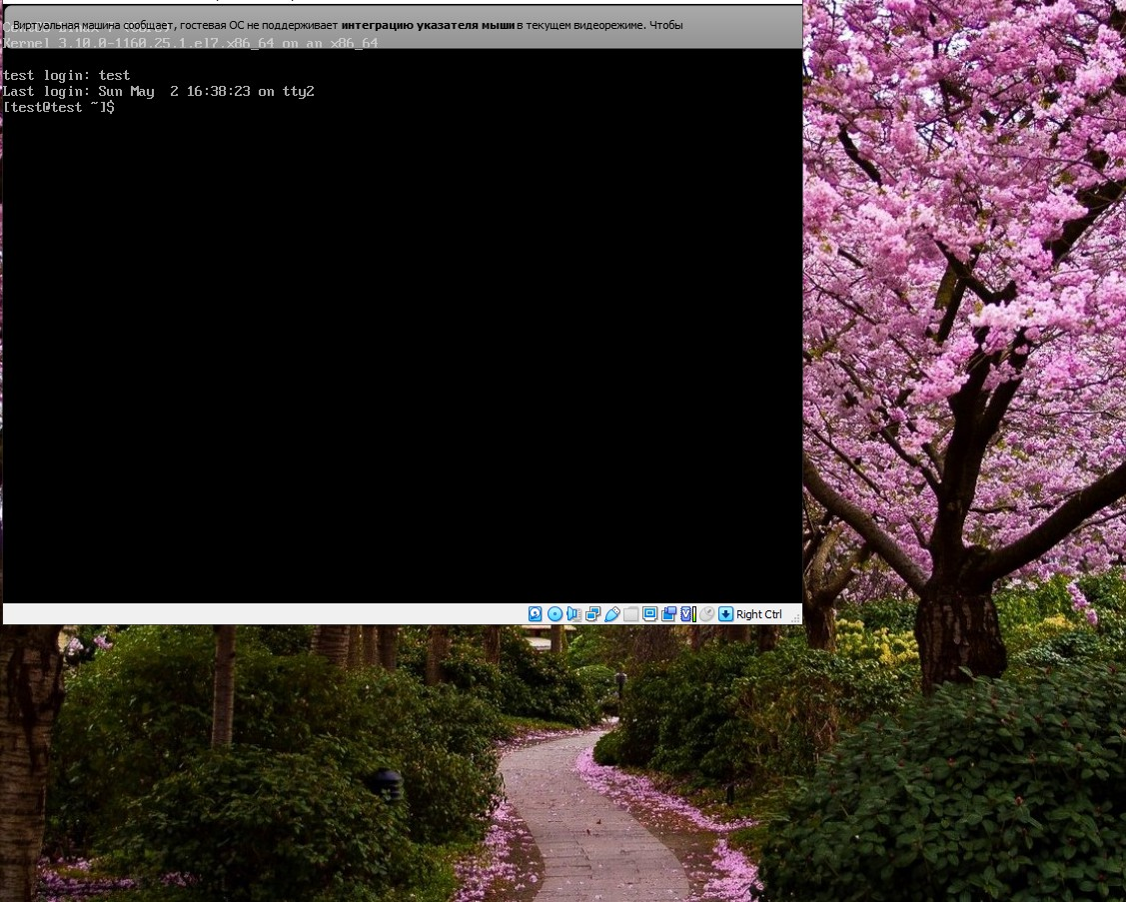

Figure 4: Рис. 4

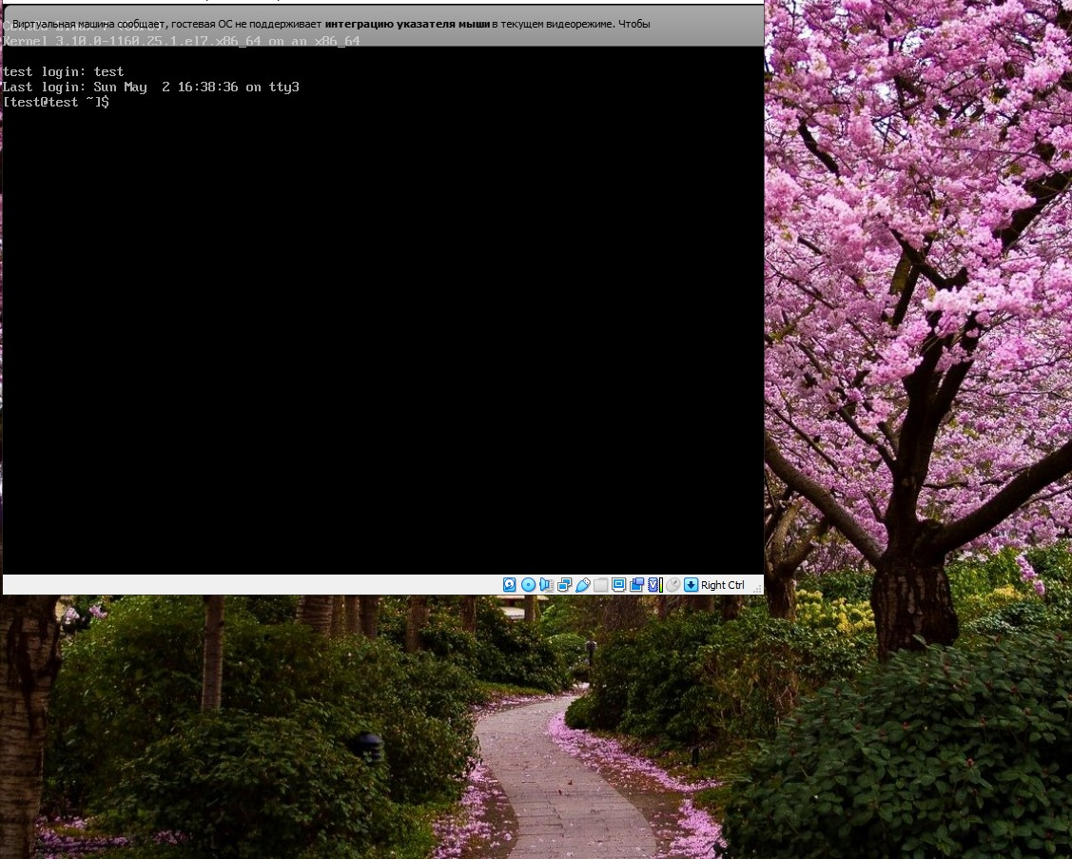

Figure 5: Рис. 5

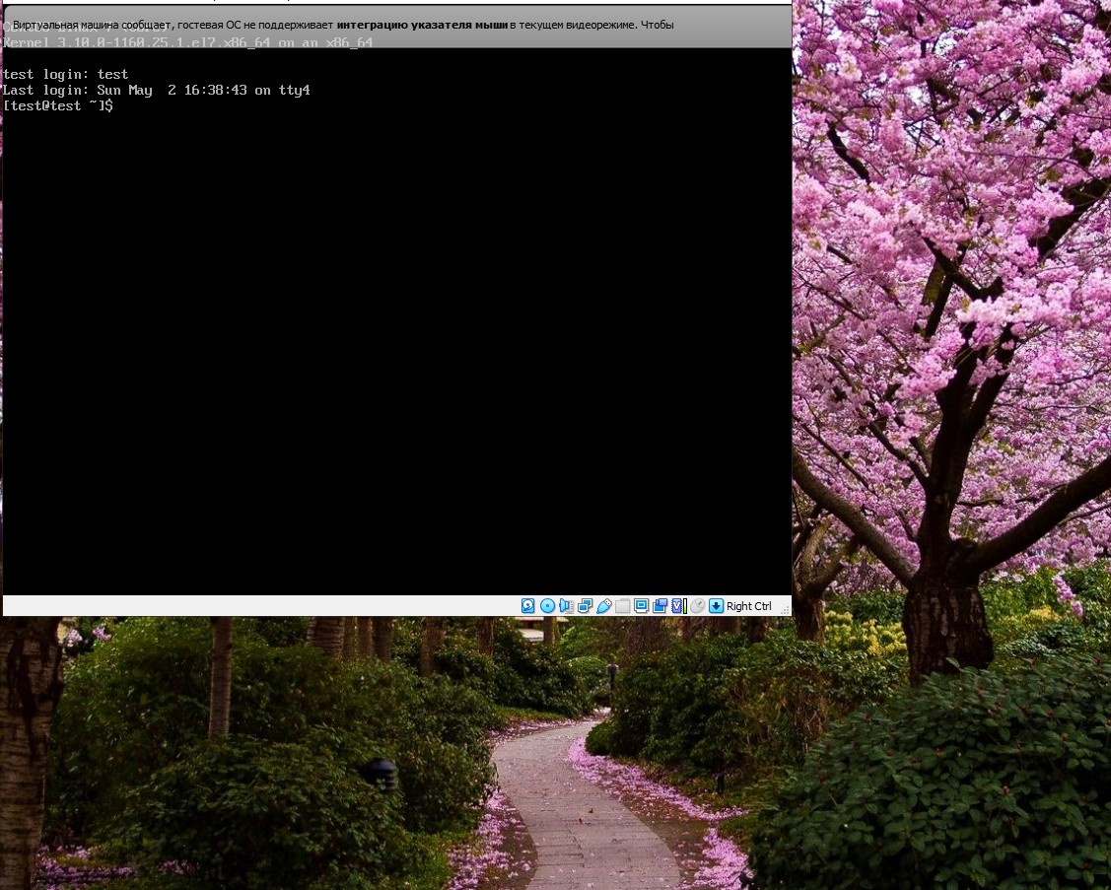

Figure 6: Рис. 6

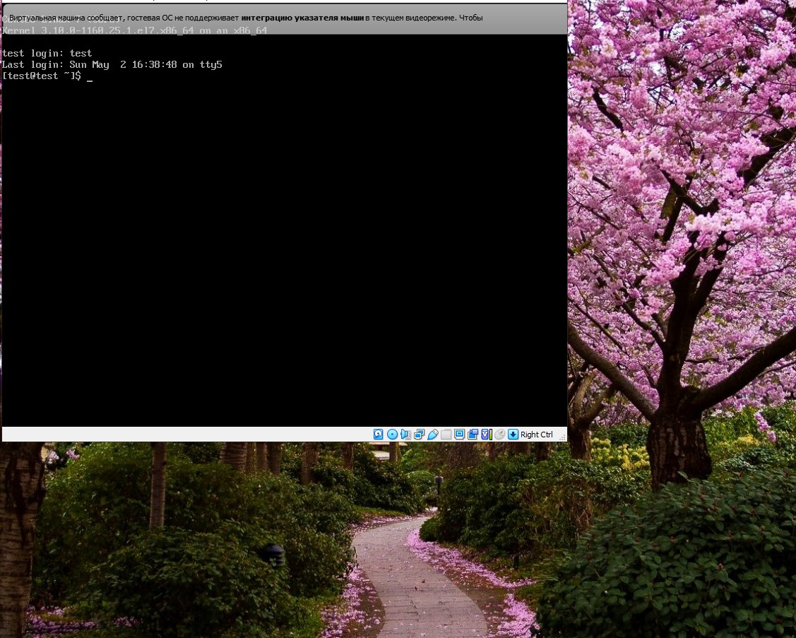

Figure 7: Рис. 7

1. Я перемещаясь между консолями, по-очереди заходила в них, для этого я использовала логин пользователя, пароля у моего пользователя не было, поэтому графы с паролем не появлялось, однако если бы он был, то символы бы не отображались. (рис. -fig. 8)

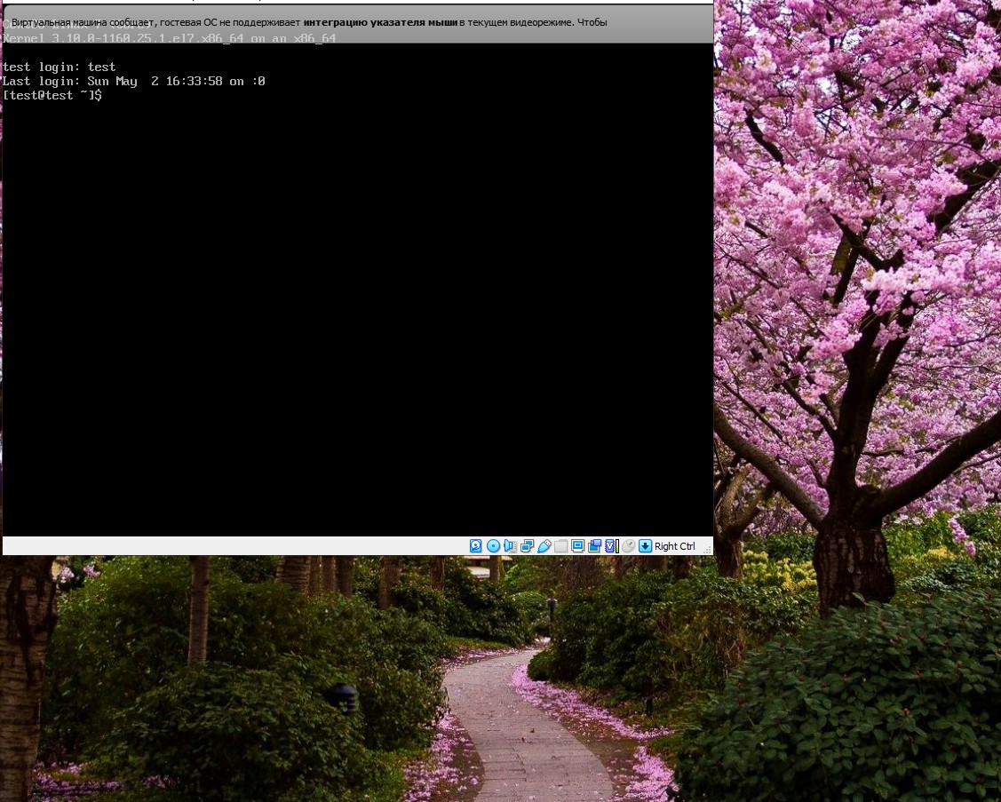

Figure 8: Рис. 8

1. Я завершила консольный сеанс, по-очереди для каждой консоли, для этого я использовала комбинацию клавиш Ctrl+D. (рис. -fig. 9)

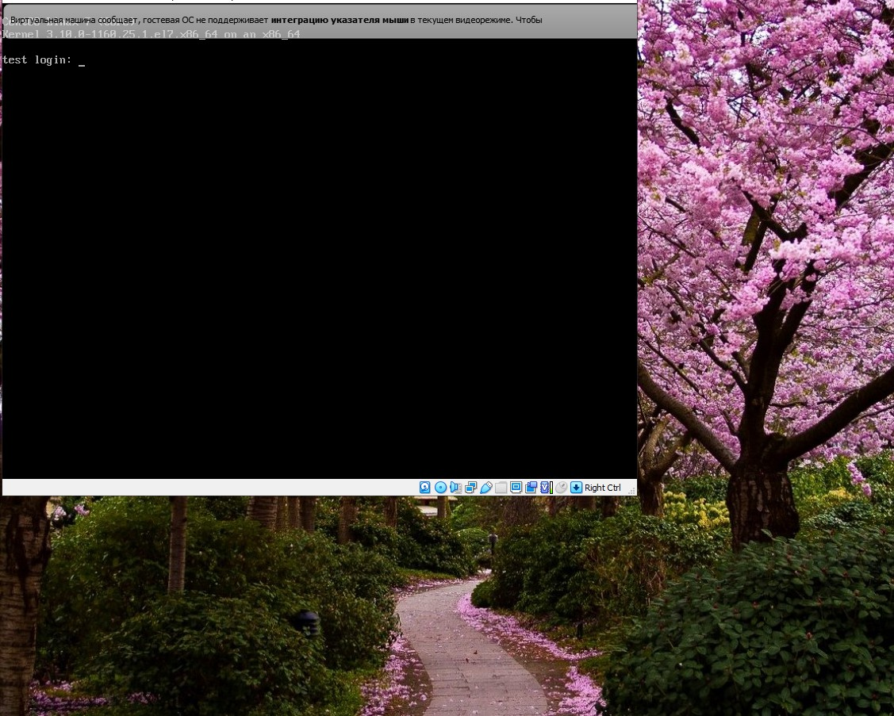

Figure 9: Рис. 9

1. Переключилась на графический интерфейс, для этого я нажала комбинацию клавиш Ctrl+Alt+F1. На моей виртуальной машине необходимо использовать именно эту комбинацию клавиш, а не указанную в работе Ctrl+Alt+F7, потому что (рис. -fig. 10)

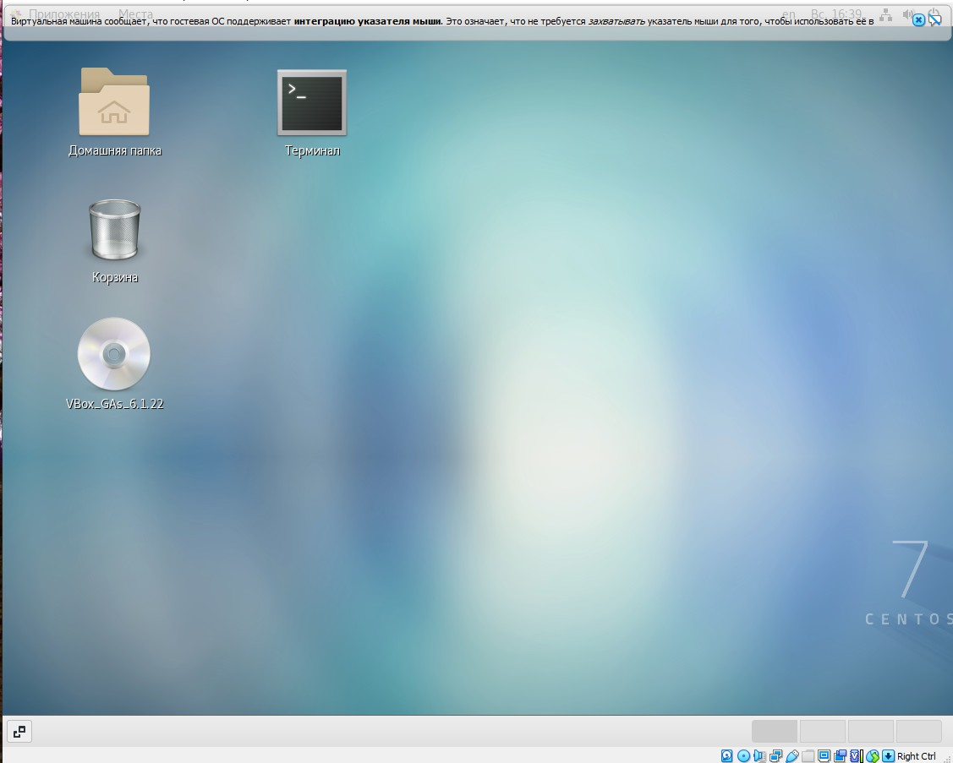

Figure 10: Рис. 10

1. Необходимо было ознакомиться с менеджером рабочих столов, однако у меня машина новая, по умолчанию был только один рабочий стол, а менеджера рабочих столов также не было, я не смогла его установить, однако создала файл, изменяя который можно прееключаться между рабочими столами. (рис. -fig. 11)

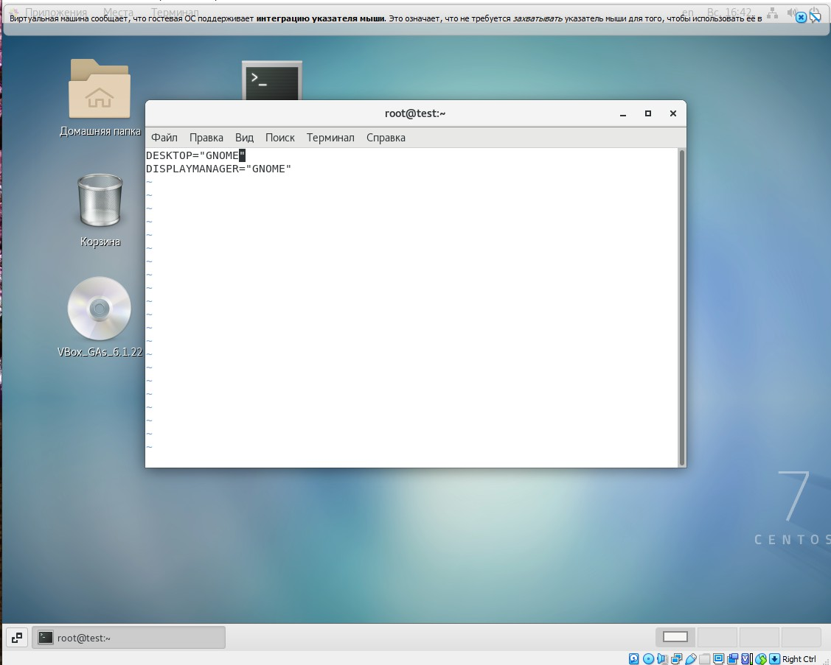

Figure 11: Рис. 11

1. На моей машине была только одна графическая среда - GNOME, он по-умолчанию запускался. Я переключалась между рабочими столами при помощи файла или команды. Регистрироваться в них было не нужно, так как я заходила в них через перезапуск машины, поэтому я выполняла регистрацию на входе. Разницу я комментировала в видео, по-очереди для каждого. Для выполнения работы дополнительно я устанавливала графические среды KDE, Xfce. (рис. -fig. 12) (рис. -fig. 13) (рис. -fig. 14) (рис. -fig. 15) (рис. -fig. 16)



Figure 12: Рис. 12

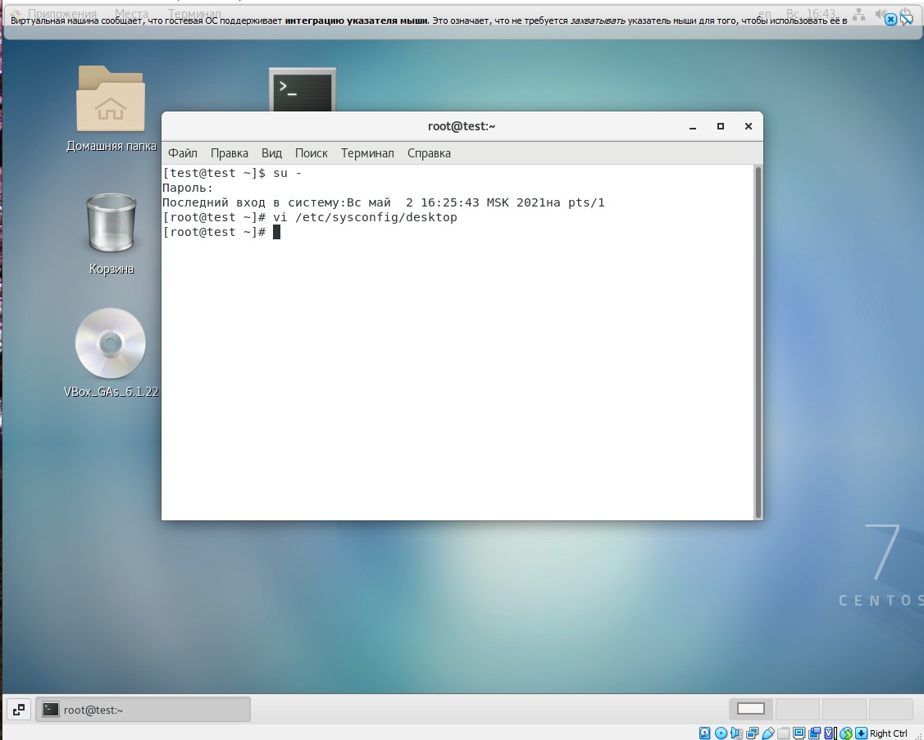

Figure 13: Рис. 13

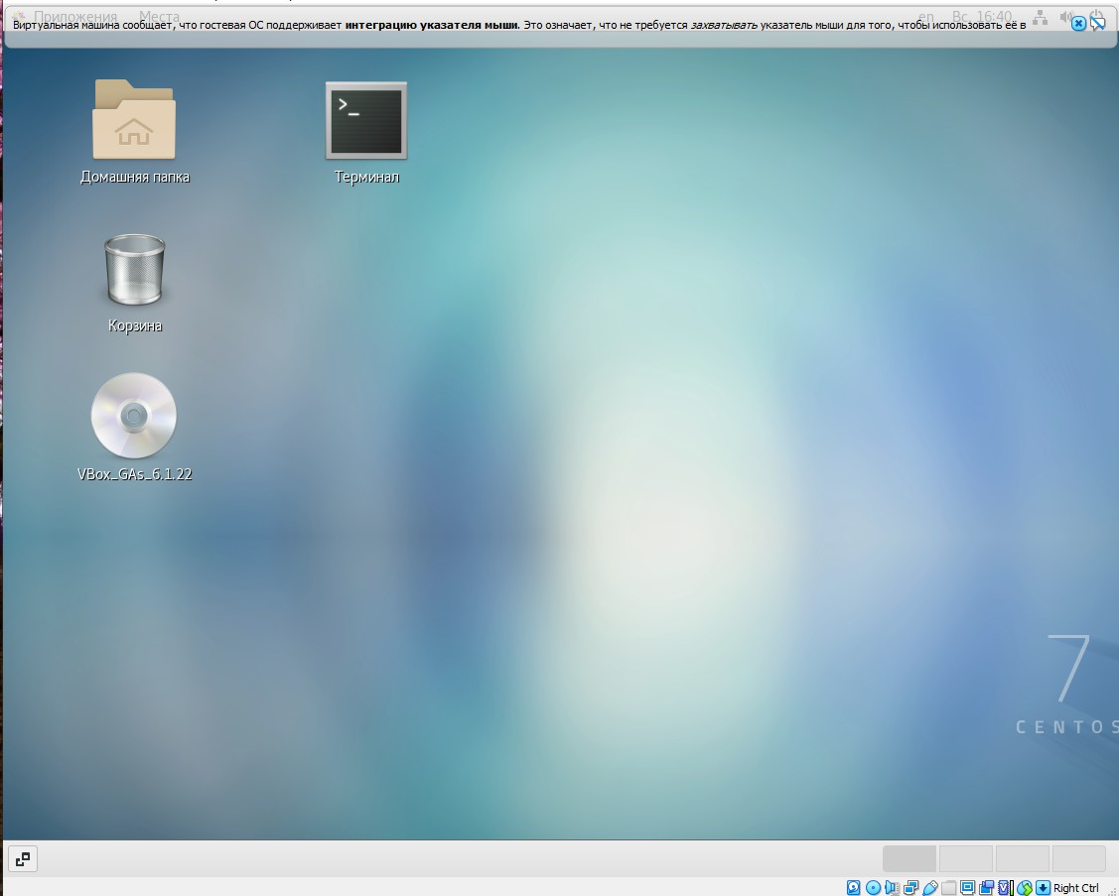

Figure 14: Рис. 14

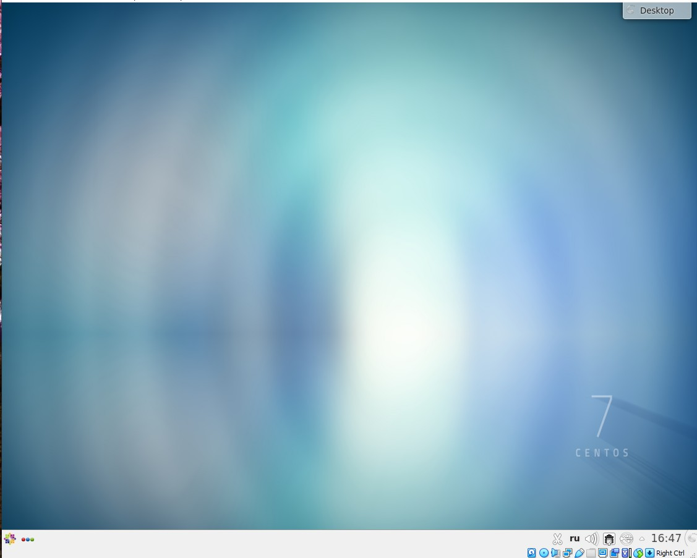

Figure 15: Рис. 15

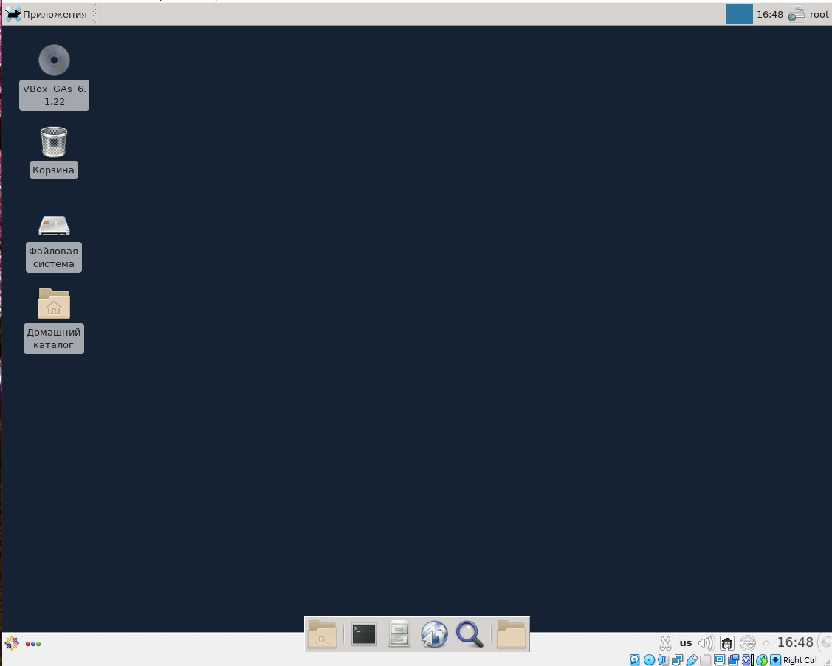

Figure 16: Рис. 16

1. Я изучила список установленных по умолчанию программ, показала его на видео и частично прочитала названия некоторых. Программы рассортированы по группам с учётом их предпочтительного применения. Я запускала браузер Firefox, текстовый Kwrite и терминал, текстового процессора у меня по-умолчанию не было установлено. Могу сказать, что все приложения открываются абсолютно одинаково на всех рабочих столах. (рис. -fig. 17) (рис. -fig. 18) (рис. -fig. 19) (рис. -fig. 20) (рис. -fig. 21) (рис. -fig. 22) (рис. -fig. 23) (рис. -fig. 24) (рис. -fig. 25)

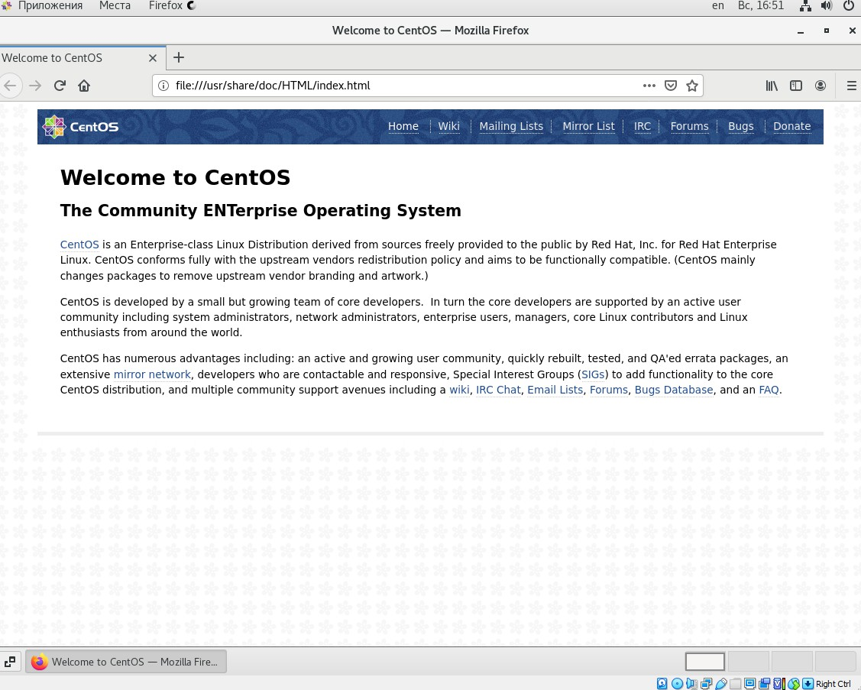

Figure 17: Рис. 17

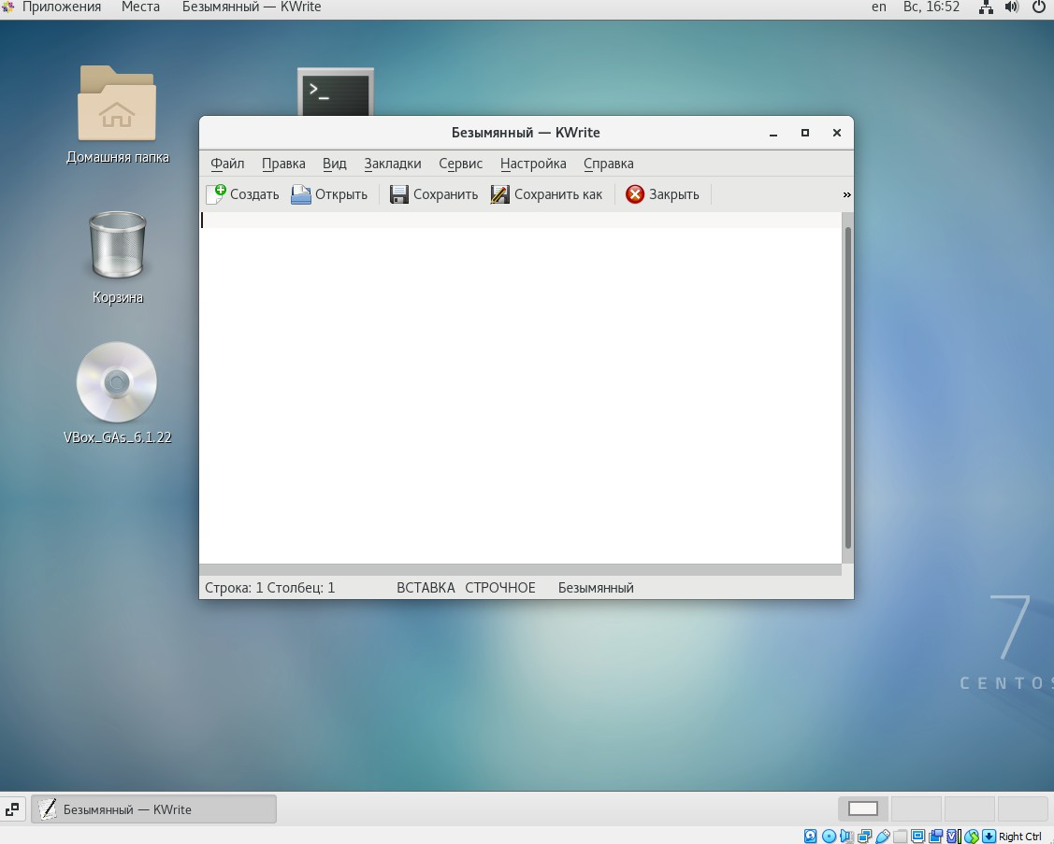

Figure 18: Рис. 18

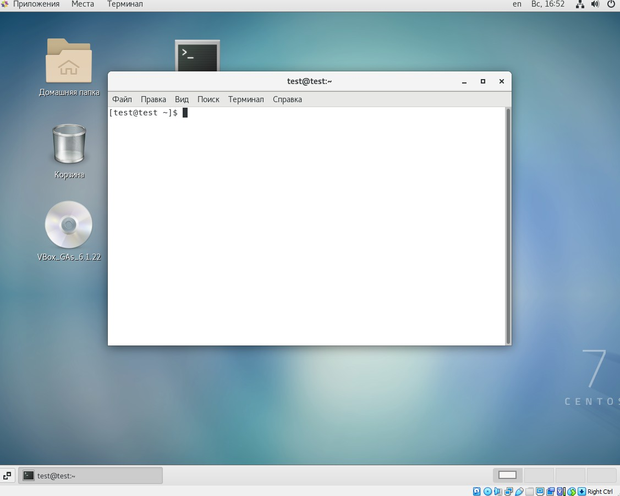

Figure 19: Рис. 19

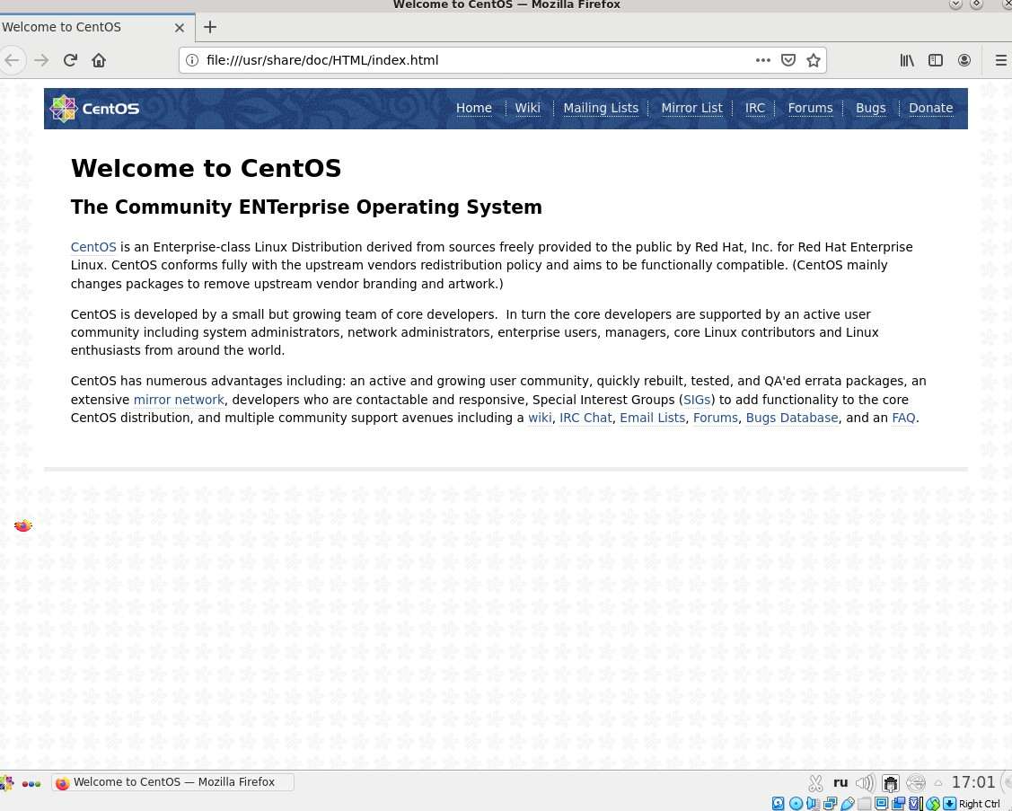

Figure 20: Рис. 20

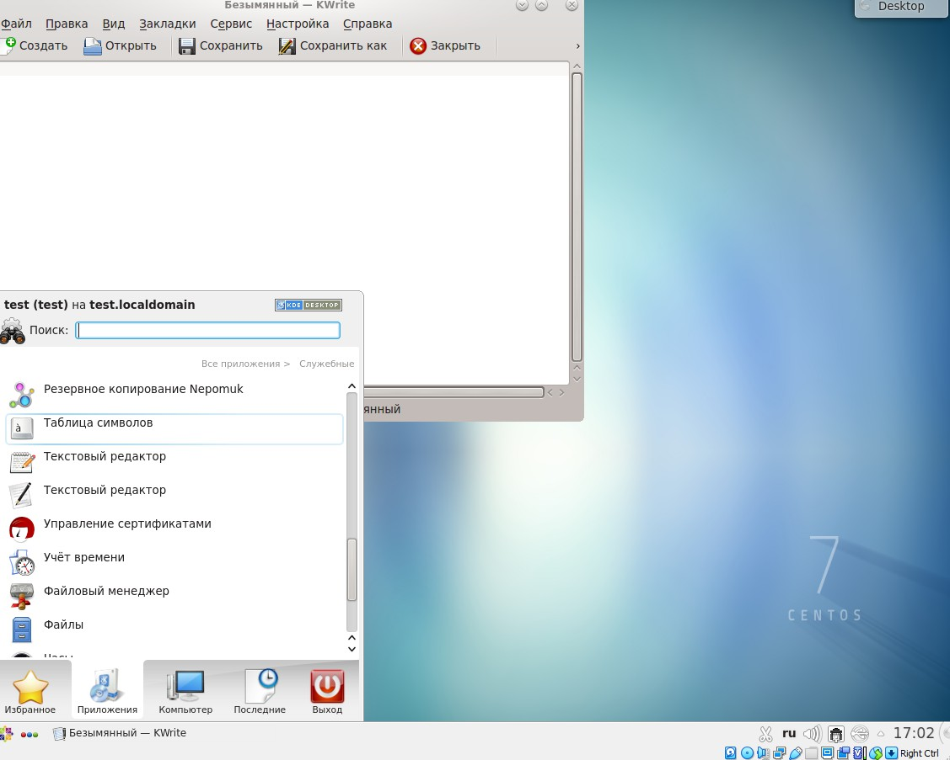

Figure 21: Рис. 21

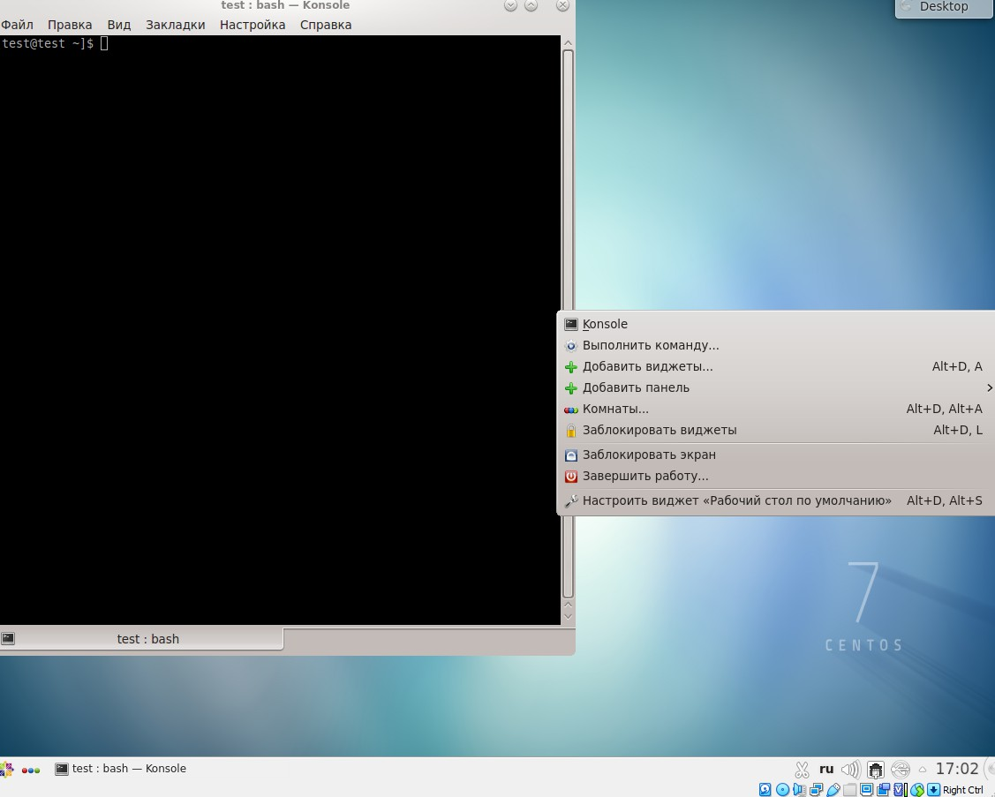

Figure 22: Рис. 22

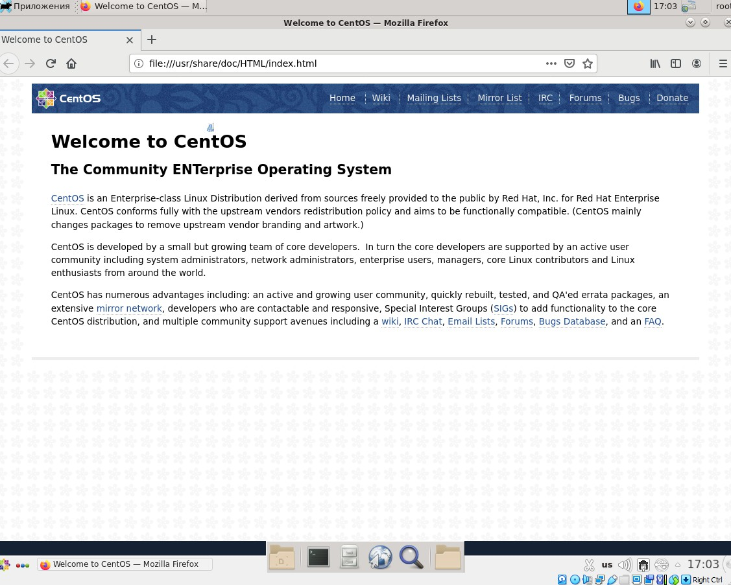

Figure 23: Рис. 23

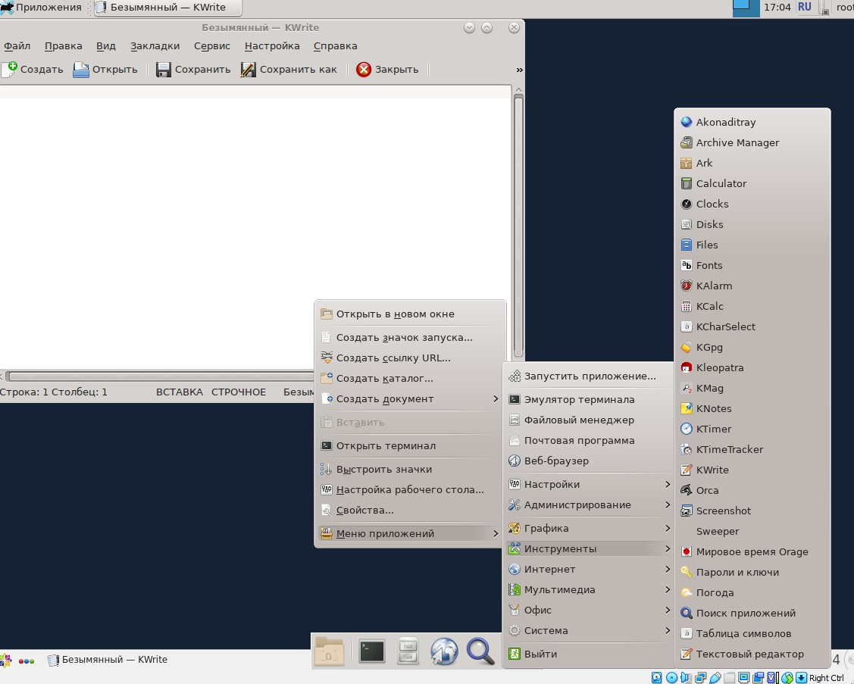

Figure 24: Рис. 24

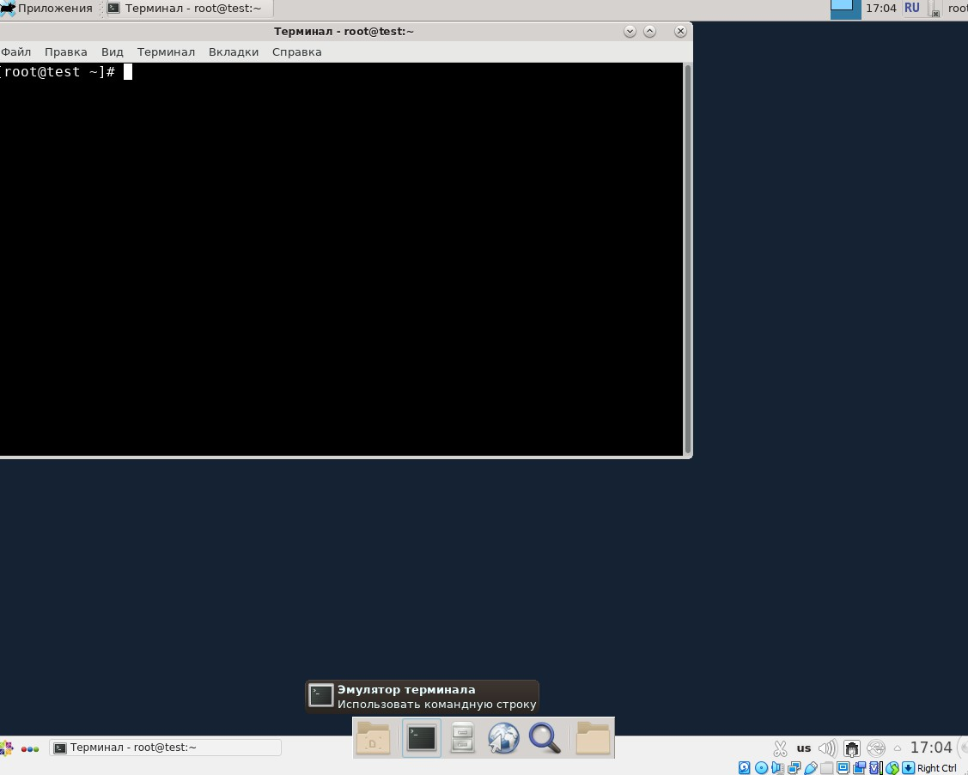

Figure 25: Рис. 25

Подробное пояснение по каждому из рабочих столов можно увидеть на видео.

# Полученные результаты

Изучена информация, касающаяся пользователей системы, текстовых консолей, графических сред, были рассмотрены текстовые консоли и 3 графических среды. Между текстовыми консолями и графическими средами было возможно переключение.

# Анализ результатов

Работу получилось выполнить по инструкции, однако были некоторые различия, связанные с различием между устройствами, на которых выполняется работа.

# Заключение и выводы

В результате работы я познакомилась с операционной системой Linux, получила практические навыки работы с консолью и некоторыми графическими средами операционной системы.